СОДЕРЖАНИЕ

ВВЕДЕНИЕ

- Технологическая часть
1.1. Описание технологического процесса (кладки столбов по
трехрядной системе перевязки швов)
1.2. Трехрядная система перевязки при кладке столбов
1.3. Рубка кирпича на неполномерный
1.4. Инструменты и приспособления
1.5. Контроль качества кладки столбов
1.6. Техника безопасности и охрана труда
1.7. Экологическое направление предприятия

2. Организационно-экономическая часть
2.1. Организация рабочего места
2.2. Подсчет объемов работ расхода материалов

СПИСОК ЛИТЕРАТУРЫ

ВВЕДЕНИЕ
Капитальное строительство – важнейшая отрасль народного хозяйства, обеспечивающая расширенное воспроизводство основных фондов производственного и непроизводственного назначения. Основной задачей капитального строительства является наращивание производственного потенциала страны на основе ускорения научно-технического прогресса, жилых домов, объектов коммунально-бытового и социального назначения.
В общем масштабе строительно-монтажных работ каменная кладка и монтаж сборных железобетонных конструкций занимают значительный объем для выполнения которого необходимы квалифицированные рабочие кадры. Современный рабочий должен постоянно совершенствовать свое мастерство и повышать уровень теоретических знаний, что является основой роста производительности труда.
Наряду с расширением производства и применением сборных конструкций в широких масштабах будет осуществляться строительство с использованием штучных каменных материалов (кирпича, блоков камней из естественных горных пород и бетона), являющихся в настоящее время основным стеновым материалом. Объем производства этих материалов в ближайшие годы значительно увеличится также и объемы каменных работ, для выполнения которых понадобятся сотни тысяч квалифицированных каменщиков.
Каменные и монтажные работы занимают наибольший удельный вес в строительстве. Поэтому ведущими профессиями являются профессии каменщиков, монтажников конструкций. При строительстве зданий и сооружений они выполняют основные процессы: устройство фундаментов, стен, перекрытий, лестниц, крыш.
Чтобы выполнять их с наименьшей затратой труда и времени, высокого качества и с максимальной экономией материалов, рабочему необходимо хорошо овладеть производственными навыками. Важное значение здесь имеет профессиональное мастерство и высокая культура производства.
При современном уровне развития строительной техники нельзя стать хорошим строителем без систематического повышения квалификации, без знания передовой технологии и организации работ. Каждый учащийся должен изучить и освоить свою профессию и в практической работе творчески применять, развивать и совершенствовать передовые методы производства работ, искать пути снижения стоимости строительства и повышения производительности труда.
Эти важные решения обеспечивают переход строителей в категорию наиболее высоко оплачиваемых рабочих и еще раз показывают, как высоко ценится в нашей стране труд строителя, насколько он важен для дальнейшего роста экономики, повышения благосостояния советского народа.
1. ТЕХНОЛОГИЧЕСКАЯ ЧАСТЬ

1.1. Описание технологического процесса (кладки столбов по трехрядной системе перевязки швов)
Кладку столбов шириной до 1 м выполняют по трехрядной системе перевязки из целого кирпича с добавлением некоторого количества половинок, при этом
тычковый ряд кладут через три ложковых ряда. Кладку столбов также можно вести по однорядной системе перевязки со сдвигом чередующихся рядов на четверть кирпича, что достигается укладкой трехчетверок для перевязки вертикальных швов во всех рядах.
Ввиду того, что столбы обычно нагружены больше чем другие конструкции, кладка их в пустошовку не разрешается. Допускается неполное заполнение только вертикальных швов на глубину до 10 мм от лицевой поверхности. Столбы шириной меньше 2,5 кирпича следует выкладывать из отборного целого кирпича.
При кладке столбов не допускается укладка кирпичей в наружных верстах только ложками без перевязки с внутренней частью, так как при этом средняя часть кладки и кладка из ложков воспринимают нагрузку как две самостоятельные констукции, в результате чего резко ослабляется несущая способность кладки в целом.
Если к столбам примыкают тонкие стены, их соединяют с помощью выпуклой штрабы из столба или стальных стержней, закладываемых в столбы.
Кладка столбов независимо от системы перевязки должна начинаться и заканчиваться тычковыми рядами; кладка кирпичей должна начинаться с наружной версты.

1.2. Трехрядная система перевязки при кладке столбов.
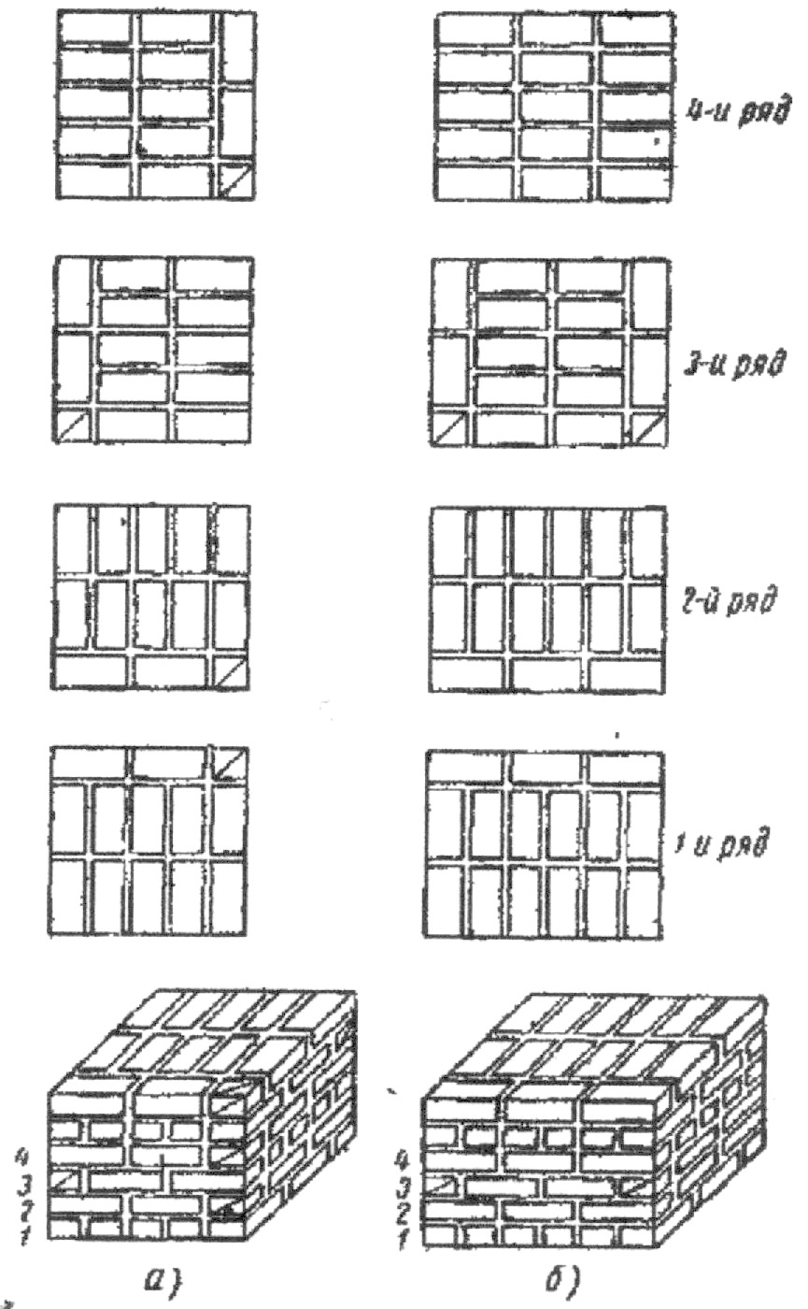
Рис.1. Трехрядная система перевязки при кладке столбов:
а – толщиной в 2,5Х2,5 кирпича, б – толщиной в 2,5Х3 кирпича (цифрами показана последовательность кладки)
1.3. Рубка кирпича на неполномерный
Для правильной перевязки швов кладки у вертикальных ограничений при каладке столбов требуются неполномерные кирпичи, половинки, червертки и трехчетвертки Их обычно делают сами каменщики непосредственно на рабочем месте в процессе производства работ. Для изготовления четверок, трехчетверок и половинок необходимо в целях экономии использовать кирпичи, имеющие отбитые углы или другие дефекты.
Каждый каменщик должен уметь точно определять требуемого неполномерного кирпича и правильно отрубать его. Это необходимо потому, что при исправительных размерах укладываемых неполномерных кирпичей нарушается перевязка швов и увеличивается расход раствора, что снижает прочность кладки. на рис.2 показаны приемы рубки и тески кирпича, которыми пользуются каменщики..
Для того чтобы правильно отмерить дляну неполномерного кирпича, на ручке молотка делают зарубы, соответствующие длинам частей кирпича (рис. 2 а,б,в)
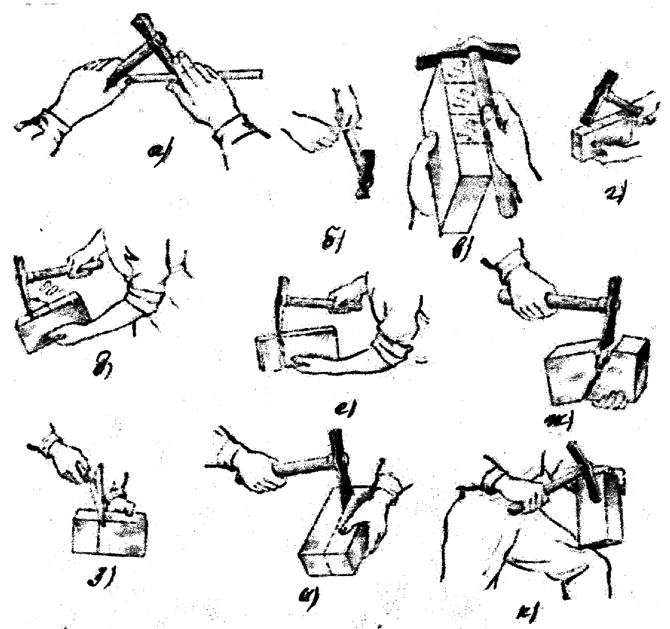
Рис.2 Рубка и теска кирпича
а – отмеривание длины трехчетвертки; б – зарубка на ручке молотка; в – проверка длины частей кирича; г – отметка линии трехчетвертки лезвием молотка; д – насечка ударом, напрвленным перпендикулярно кирпичу; е – рубка, ж – неправильный прием рубки; з – рубка кельмой; и – рубка вдоль ложка; к – теска кирпича.

Линию обрубки кирпича отмечают лезвием молотка (рис. 2г). Затем делают насечку ударом молотка сначало по ложку одной стороны, потом по ложку другой стороны (рис. 2 д) и, наконец сильным ударом перерубают кирпич по отмеченной линии (рис. 2е). При рубке кирпича удар молотка должен быть напрвлен перпендикулярно ложку, в противном случае линия обрубки может оказаться неправильной и получится неполномерный кирпич с косым торцом (рис. 2ж). Если кирпич надо расколоть вдоль то сначало наносят легкие удары по четырем его плоскостям (рис. 2и), а затем сильным ударом и коротким ударом по линии обрубки на торце кирпича раскладывают его на требуемые части. Кирпич рубят также и комбинированной кельмой (ребром кельмы), как показано на рис. 2 з.

1.4. Инструменты и приспособления.
Производительность труда каменщика во многом зависит от качества применяемого ручного инструмента.
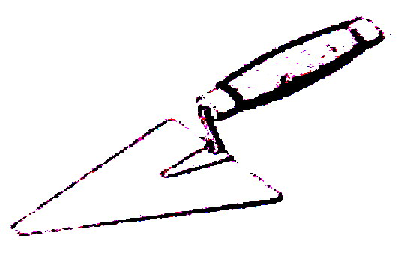
Кельма типа КБ – это лопатка из тонколистового стального полотна с изогнутой ручкой из древесины твердых пород. Она применяется для разравнивания раствора, заполнения вертикальных швов и подрезки излишков раствора.
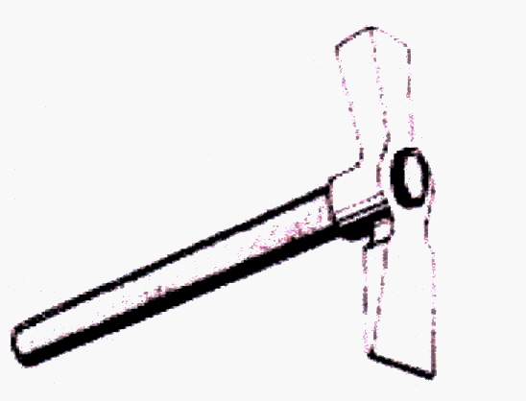
Молоток-кирочка типа МКИ массой 0,55 кг с деревянной ручкой длиной до 300 мм используется для рубки или тески кирпича, керамического камня. При этом лезвие молотка должно быть под прямым углом к поверхности ребра кирпича.

Растворная лопатка типа ЛР (р имеет полотно из листовой стали толщиной 1,6 мм. Круглый металлический стержень длиной 320 мм предохраняет от износа деревянный черенок. Лопата необходима для подачи и разравнивания раствора, а также для перемешивания его в ящике.
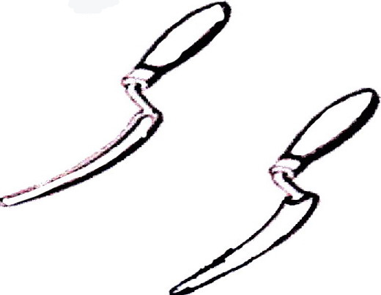
Расшивки типа РВ-1 и РВ-2 имеют рабочую часть в форме разрезанной вдоль стальной трубки с ручкой из древенсины твердых пород. Обработку и уплотнение швов кладки ведут стальными расшивками, имеющими вогнутую и выпуклую поверхность.
Для ускорения производства кирпичной кладки и повышения производства кирпичной кладки и повышения ее качества используют малогабаритные ручные приспособления.
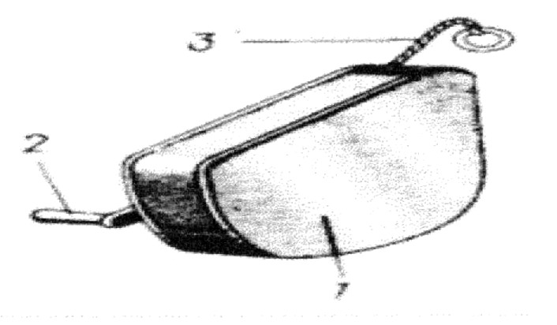
Крученый причальный шнур толщиной 1,5…3 мм натягивают вдоль выкладываемой стены. Он предназначен для соблюдения горизонтальности выкладываемых рядов.
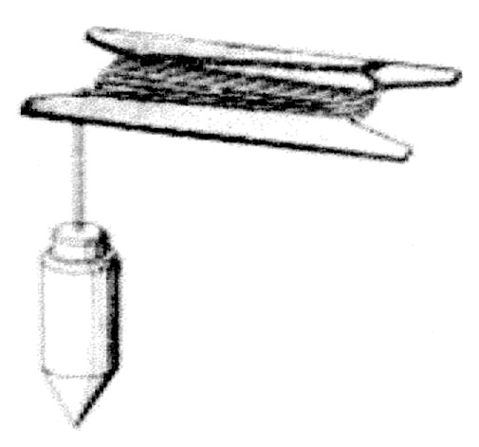
Отвес массой 0,2…1 кг, состоящий из стального конусообразного корпуса, крученого шнура и алюминиевой планки, предназначен для проверки вертикальных углов и поверхности кладки.

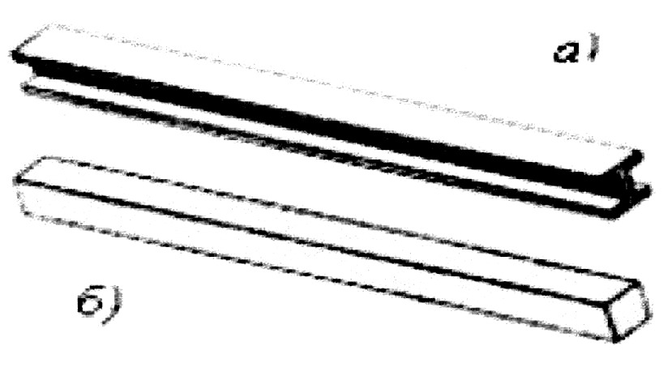
Правило из отфугованного деревянного бруска или дюралюминиевого профиля дляной 1,2…2м предназначено для контроля поверхности выкладываемых стен.
Для проверки качества кирпичной кладки используют контрольно-измерительный инструмент.
Складной метр и рулетки длиной 2…20 м служат для линейных измерений в ходе выполнения кладки.
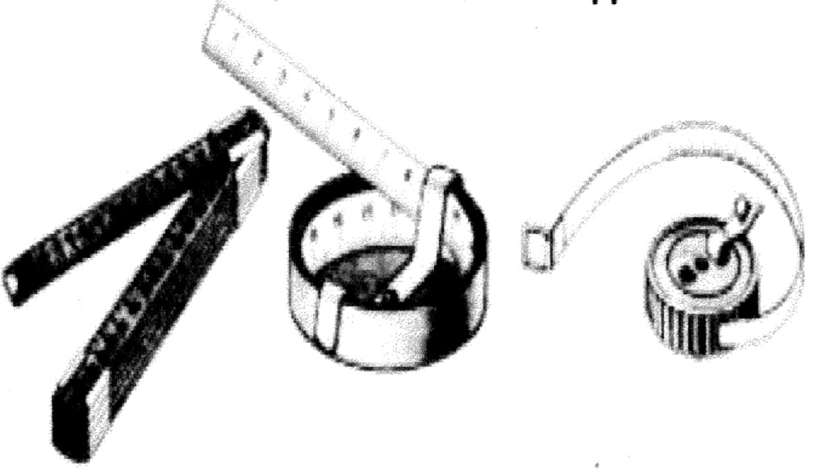
Уровень в металлическом корпусе длиной 750 мм применяется для проверки вертикальности и горизонтальности кладки.
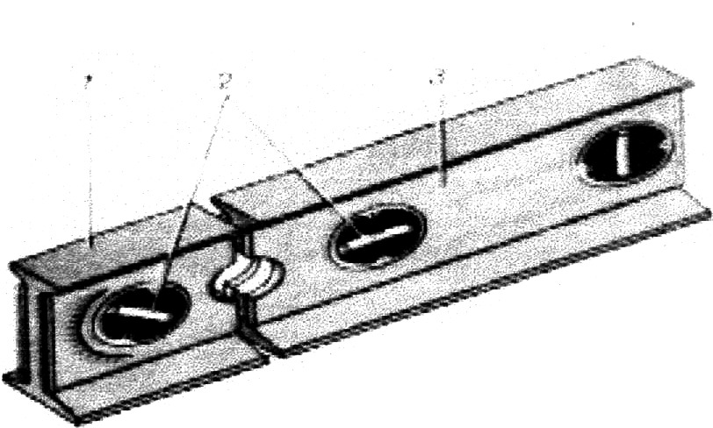
Металлический растворный ящик объемом 0,24 м³ служит для подачи раствора на рабочее место каменщика.
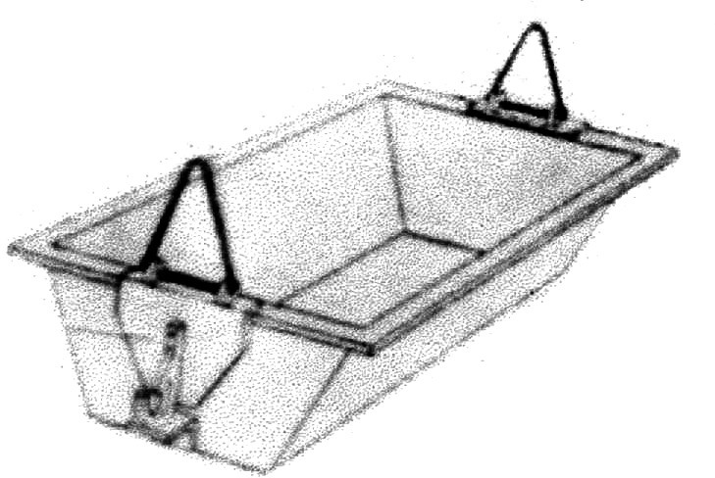
Подхват-футляр предназначен для выгрузки двух пакетов кирпича.
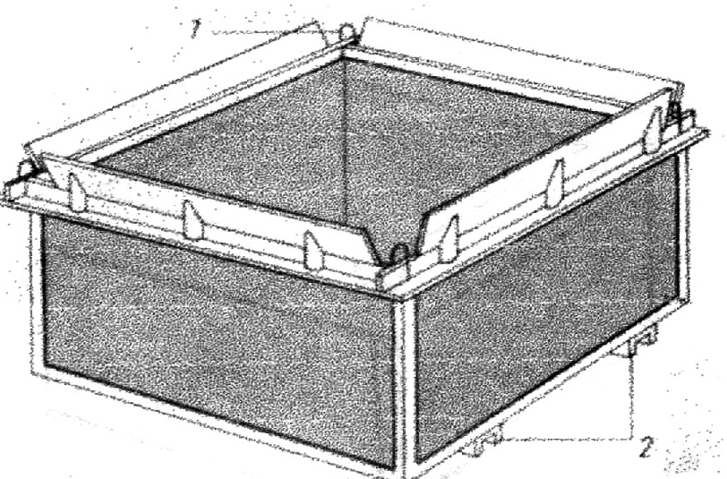
Бак для смачивания кирпича применяется для смачивания кирпича в сухую погоду.
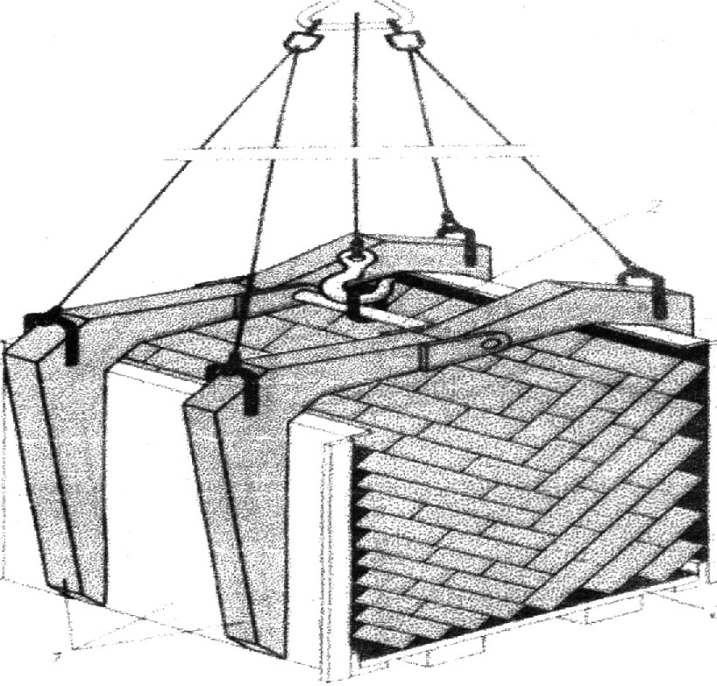
1.5. Контроль качества кладки столбов.
По ходу работы каменщик следит за качеством кладки столбов. Под этим понимают соответствие кладки столбов рабочим чертежам и требованиям строительных норм и правил (СНиП III-17-79), регламентирующих предельные отклонения при возведении конструкций из кирпича.
В процессе кладки необходимо постоянно контролировать:
- правильность перевязки, толщину и заполнение швов:
- горизонтальность рядов и вертикальность столбов;
- наличие и правильность укладки стальных сеток, связей и т.д..
Отклонение размеров и положения кирпичных столбов (рис. 3) не должны превышать следующих значений. Смотри таблицу 1.
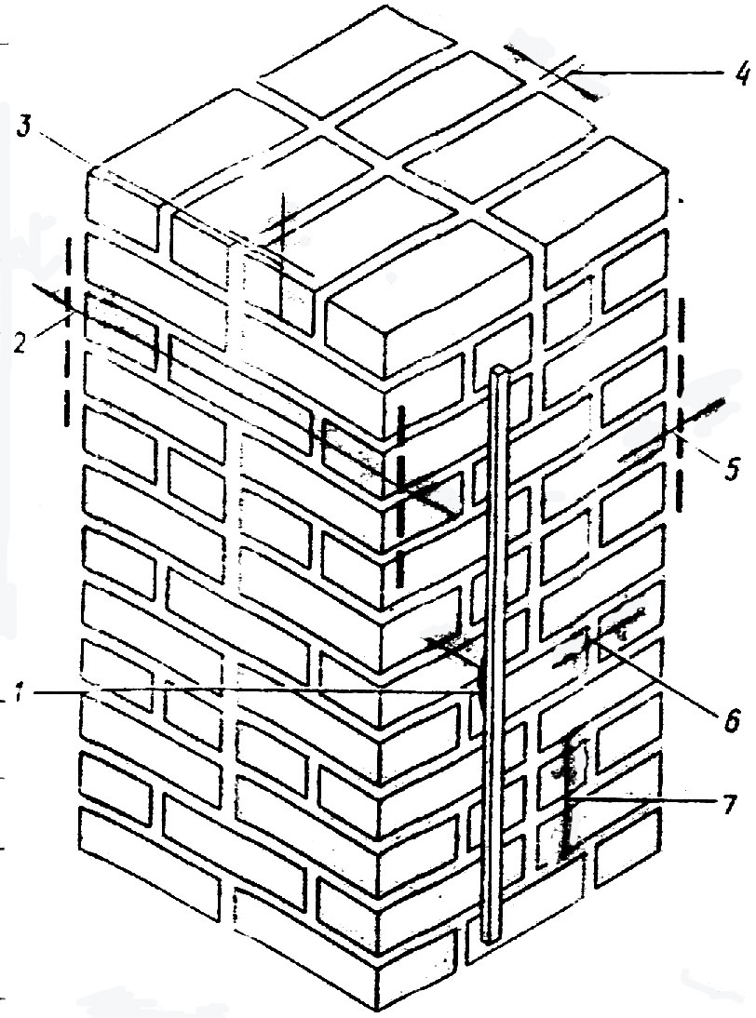
Таблица 1. Допускаемые отклонения
в размерах и положении кирпичных столбов
Наименование  допускаемых отклонений | Величины отклонений  (допуск), мм
Наименование  допускаемых отклонений | Кирпичные столбы
Ширина констукций в…… | 10
Отметка опорной поверхности | -10
Смещение оси конструкции | 10
Отклонение поверхности углов от вертикали:  - на один этаж  - на все здания высотой более 2-х этажей  Рис.3  Схема измерения отклонения при кладке кирпичных столбов  1-неровности на вертикальной поверхности; 2-отклонения по ширине; 3-отклонения по отметке опорной поверхности; 4-сещение оси; 5- отклонения поверхности от вертикали; 6-толщина вертикальных швов; 7- толщина горизонтальных швов. | 10  30
Неровности на вертикальной поверхности, обнаруженные при накладывании рейки длиной 2м | Не более 5
Толщина швов:  Горизонтальных  Вертикальных | Не менее 10 и более 15  8-15

1.6. Техника безопасности и охрана труда
Техника безопасности – это комплекс мероприятий и правил, точном соблюдении которых обеспечиваются безопасные для жизни и здоровья условия труда.
До начала работы каменщику необходимо получить инстркутаж о безопасности методах и приемах выполнения производственного задания; осмотреть рабочее место и проверить правильность размещения материалов; проверить исправность инструмента, инвентаря, приспособлений; установить наличие наружных защитных пузырьков и ограждений в приемах; надеть спецодежду и защитную каску.
В процессе кладки каменщик:
- следит за исправностью ручного инстумента, рабочие поверхности которого должны быть ровными, а деревянные ручеи плотно насажены и расклинены;
- работать в рукавицах;
- выполнять расшивку наружных швов после каждого ряда так, чтобы не находиться на стене;
- рубку и теску кирпича выполняет в защитных очках;
- ограждает выложенные проемы или вставляет в них оконные или деревянные блоки;
- кладку в уровне перекрытий завершает в виде уступа (бортика), возвышающегося на 150 мм над укладываемым перекрытием;
- при выкладывании наружных пилястр, когда приходится стоять на стене, надевает предохранительный пояс и закрепляется за устойчивые части здания.
По окончании работы, каменщик убирает инструмент, кирпич, остатки раствора, приводит в порядок рабочее место и проходы.
Все эти требования вместе с рациональной организацией труда и рабочего места при строгом выполнении правил техники безопасности исключают случаи травматизма при производстве кирпичной кладки.

1.7. Экологическое направление предприятия.
Известно, что в процессе производства создаются не только товарная продукция, но и разные отходы. Согласно с расчетами специалистов, лишь 5-10% сырья, которое используют в производстве, переходит в конечную товарную продукцию, а остальные попадают в отходы.
под производственными отходами понимают остатки сырья, материалов, полуфабрикатов, которые образуются в процессе производства продукции или выполнения работ и потеряли полностью или частично исходные потребительские свойства. Отходы потребления – это изделия, которые потеряли свои потребительские свойства в результате физического или морального срабатывания.
В развитых странах ежегодно образуется 400-600 кг промышленных отходов в расчете на одного жителя, а с учетом наиболее мощных отраслей промышленности 4-6 т. Не меньше образуется и бытовых отходов – от 150 до 600 кг за год в расчете на одного жителя. С каждым годом количество отходов на душу населения растет: промышленных на 4-6 %, бытовых – на 3-8 %. Следовательно, проблема переработки и использования отходов в настоящее время приобретает особенную актуальность.
Проблемы экологии и рационального природопользования, как правило, связывают с деятельностью промышленных предприятий. Однако множество природных ресурсов прямо или опосредствовано используются в нашем быту. Проблема бытового ресурсоиспользования является очень важной и заслуживает серьезное внимание.
Материальные ценности, которые удовлетворяют потребности населения, существенно отличаются от материальных ценностей производственной сферы. Потому пути перехода к «безотходному типу потребления» имеют свои материальные и экономические особенности. В первую очередь все обслуживающие отрасли имеют намного низший уровень технологичности, учитывая безисходность. Объемы отходов на отдельных предприятиях и конкретных потребителей незначительны, эти отходы очень разнородны и многокомпонентные. Кроме того, сфера потребления трудно поддается экономической регуляции, потому что необходимость повышения уровня жизни людей не зависит от экономии даже самых дефицитных ресурсов. Нужно учитывать также, что сфера потребления всегда ориентирована на конкретных потребителей, которые живут с сдерживанием многочисленных национальных традиций, имеют определенный уровень культуры и т.д.
В первую очередь все обслуживающие отрасли имеют намного низший уровень технологичности, учитывая безотходность. Объемы отходов на отдельных предприятиях и конкретных потребителей незначительны, эти отходы очень разнородны и многокомпонентные. Кроме того, сфера потребления трудно поддается экономической регуляции, потому что необходимость повышения уровня жизни людей не зависит от экономии и даже самых дефицитных ресурсов. Нужно учитывать также, что сфера потребления всегда ориентирована на конкретных потребителей, которые живут с сдерживанием многочисленных традиций, имеют определенный уровень культуры и т.д.

2. ОРГАНИЗАЦИОННО – ЭКОНОМИЧЕСКАЯ ЧАСТЬ

2.1. Организация рабочего места
Участок кладки вместе с установленным рядом поддонами с кирпичом, ящиками раствора и подмостями образует рабочее место каменщика. Правильность организации рабочего места обеспечивает высокую производительность труда.
При кладке столбов (рис. 4) кирпич размещают слева, а раствор-справа от каменщика.
Рабочая зона шириной 70 см размещается между кладочными материалами по одну сторону выкладываемого столба.
Запас кирпича на рабочем месте каменщик должен соответствовать 2…4 часовой потребности.
Раствор в ящике загружают перед началом кладки с расчетом на 40…45 минут работы.
В процессе кладки пополняют запас кирпича раствора.
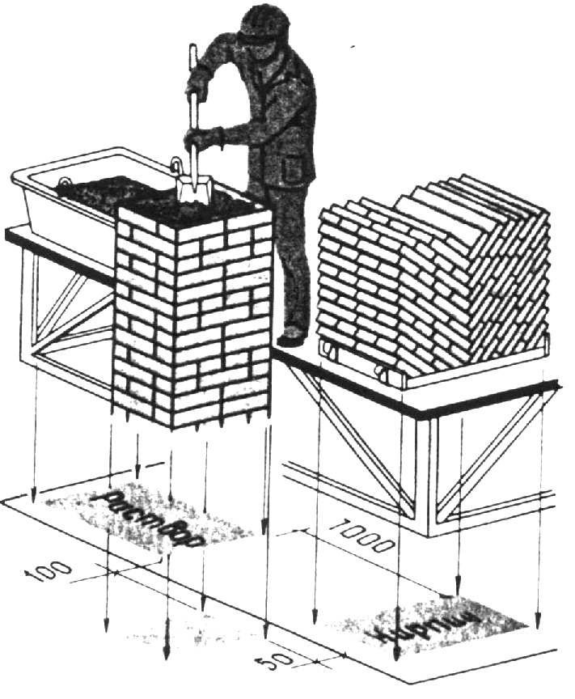
Рис. 4 Организация рабочего места при кладке столбов

2.2. Подсчет объемов работ и расхода материалов.
В зависимости от вида конструкции и условий в которых эта конструкция будет работать проектом устанавливаются основные требования к растворам (марка, водостойкость, морозоустойчивость).

Таблица 2. Минимальные марки растворов для кладки наружных стен зданий.
Относительная влажность воздуха помещения % | Раствор | Минимальная марка раствора при степени долговечности здания
Относительная влажность воздуха помещения % | Раствор | 1 | П | Ш
До 60 | Цементно-известковый  Цементно-глиняный  Известковый | 10  10  - | 10  10  4 | 4  4  4
До 75 | Цементно-известковый  Цементно-глиняный | 25  25 | 25  25 | 10  25
Более 75 | Цементно-известковый  Цементно-глиняный | 50  50 | 25  50 | 10  25

Подбор состава растворов выполняют, исходя из требуемых марок, подвижности, назначения раствора и условий производства работ.
Состав раствора выражается количеством исходящих материалов для получения 1 м³ растворной смеси или соотношением сухих компонентов (по массе или объему), при этом расход основного вяжущего принимают за 1. Например, состав растворной смеси, в которой на 1 часть цемента приходится 0,7 ч. извести и 6ч. песка, записывается так 1:0,7:6
Подготовку сырьевых материалов для кладочных растворов применяют песок максимальной крупности 2,5 мм: содержание в нем глинистых и органических примесей ограничено. Известь применяют в виде известкового молока или реже известкового теста, предварительно пропущенного через сито № 0,25, чтобы в раствор не попали непогасившиеся частицы. Когда вместо извести используют глину, ее тщательно размачивают несколько дней. Для того чтобы разъединить частицы глины.
Растворы приготавливают в виде готовых к применению смесей и реже в виде сухих смесей, затворяемых водой перед использованием. Процесс приготовления растворной смеси состоит из дозирования исходных материалов, загрузки их в барабан растворосмесителя и перемешивания до получения однородной массы. Чтобы раствор обладал требуемыми свойствами, необходимо добиться однородности его состава. Для этого ограничивают минимальное время перемешивания для тяжелых растворов не менее 3 мин. Легкие растворы перемешивают дольше. Для облегчения перемешивания известь и глину вводят в раствор в виде известкового или глиняного молока.
Транспортирование растворов в зимних условиях.
Кладочные растворы приготовляют централизованно на растворных заводах или узлах. На строительные объекты доставляют в автомобилях-самосвалах с двойным дном, обогреваемым выхлопными газами двигателя. При транспортировании раствора в неутепленных самосвалах их кузов покрывают брезентом или утепленным щитом. Продолжительному перевозки с учетом укладки раствора в конструкцию не должны превышать сроков схватывания растворной смеси.
На строительных площадках доставленный раствор разгружают в бункер инвентарной установки для приема, перемещения и выдачи растворной смеси..
Для подбора состава раствора необходимо знать характеристики материалов: цемента (марку R_{ц} и насыпную плотность р^{ц}_{нас} , кг/м³), неорганического пластификатора — известкового или глиняного теста '(плотность р^{нп}, кг/м³), и песка (насыпную плотность р^{п}_{нас}, кг/м³).
Подбор состава раствора вторым способом, проводят следующим
образом.
1. Выбирают марку цемента и его расход на 1 м³ песка (кг) исходя из требуемой марки раствора, пользуясь табл. Количество цемента по объему на 1 м³ песка рассчитываем по формуле У_{ч} = Цц/р^{ч}_{на}с (м³).
2. Количество неорганического пластификатора (известкового или глиняного теста) У_{нп} в м³ на 1 м³ песка определяют по формуле У_{нп} = 0,17(1— 0.002Д). Масса неорганического пластификатора на 1 м³ песка будет НП= У хт Рн^{П}m кг.
3. Состав раутворэ по объему будет (У_{ц}/У_{ц}) : : {Унп/Уц) : (У_{п}/У_{п})> где У_{п} по условию—1 м³; состав этого же раствора по массе будет 1 : (НП/Ц): (П/Ц), где П— масса 1 м³ песка, рассчитываемая как П=1м³:Ц^{п}_{нас}
4. Зная состав раствора по массе и расход цемента на 1 м³ раствора (табл.), можно рассчитать количество неорганического пластификатора и песка (кг), потребные для получения 1 м³ растворной смеси.
5. Расход воды (В) на 1 м³ растворной смеси при подвижности смеси 9... 10 см приближенно рассчитывают по формуле В = 0,5(Ц+НП₁), кг, где Ц и НП₁ — соответственно расходы цемента и неорганического пластификатора на 1 м³ растворной смеси. Окончательный расход воды уточняют пробным замесом, корректируя расход воды до получения необходимой подвижности смеси.
Расчет состава смешанного раствора
Необходимо подобрать состав раствора марки 75 с подвижностью растворной смеси 9... 10 см.
Имеется портландцемент марки 400 с насыпной плотностью 1100 кг/м³, известковое тесто плотностью 1400 кг/м³, песок кварцевый с насыпной плотностью 3500 кг/м³ при влажности 5 %.
1. Расход цемента марки 400 по табл. 21 на 1 м песка составит 240 кг или по объему 1/_{ц} = 240: 1100 = = 0,218 м³.
2. Расход неорганического пластификатора — известкового теста — на 1 м³ песка составит V_{Hп} =0,17 х (1—0,002-240) =0,088 м³ или по массе 0,088-1400≈124 кг
3. Окончательный состав раствора по объему в частях будет (0,218/0,218): (0,088/0,218) : (1/0,218) = 1 : 0,4:4,6, а по массе (240/240) : (124:240) : (1500/240).
4. Для получения 1 м³ раствора необходимо взять цемента 200 кг (из табл. 21); известкового теста — 200-0,52=104 кг; песка— 200-6,25= 1250 кг.
5. Ориентировочный расход воды составит В = 0,5 (200+104)^{Λ}152 л. Воды в песке 1250-0,05 = 62,5 л. Поэтому воды затворения берем 148—62,5 = 85,5 л
6. Для приготовления пробного замеса раствора объемом 5 дм³ необходимо взять 0,05 ч от указанных в п.З и 4 количеств материалов: цемента — 1,0 кг; известкового теста — 0,52 кг; песка — 6,25 кг; воды —0,43 л.
Таблица 3. Расход цемента в зависимости от марок раствора и цемента
Марка раствора | Рекомендуемая марка цемента | Расход цемента, кг
Марка раствора | Рекомендуемая марка цемента | на 1 м² раствора | 1 на 1 м³ песка
25 | 300 | 105 | 135
50 | 300  400 | 185  140 | 225  175
75 | 300  400  500 | 270  200  160 | 310  240  195
100 | 300  400  500 | 340  255  205 | 385  300  245
150 | 300  400  500 | 470  350  280 | 510  400  330
200 | 400  500 | 450  360 | 490  410

СПИСОК ЛИТЕРА ТУРЫ

1. В.А.Неелов «Каменные работы»
2. И.И.Ищенко «Каменные работы и монтаж конструкций»
3. И.И.Ищенко «Технология каменных и монтажных работ»
4. В.А. Неелов «Строительно-монтажные работы»
5. П.И.Филимонов «Справочник молодого каменщика»
6. К.Н. Попов «Материаловедение для каменщиков, монтажников конструкций»
7. Е.Н. Копылова Новый строительный справочник «Каменщик»
8. Л.Б. Лукьянова «Основы экологии».

